Конспект : « Количественный и порядковый счет, цифры »

пгт . Октябрьское ХМАО -- Югра апрель 2017г.

Воспитатель ; Магомедова Динара Нурутдиновна

**Тема:** « Количественный и порядковый счет, цифры »

**Вид:** ИГРОВОЕ.

**Цель:** воспитывать любовь к математике; чувство товарищества, продолжать учить детей составлять и решать простые арифметические задачи, на сложение и вычитание в пределах 10.

**ЗАДАЧИ:**

**Образовательные задачи:**

закрепить навыки порядкового счета в пределах 10 (прямой и обратный счёт); учить составлять и решать простые задачи на сложение и вычитание; упрощать в решении примеров на увеличение и уменьшение числа на 1 и на 2; закреплять умение ориентироваться в пространстве; развивать умение работать вместе; развивать память, внимание, логику.

**Развивающие задачи:**

Развивать умение работать вместе; развивать память, внимание, логику.

**Воспитательные задачи:**

Воспитывать самостоятельность, умение понимать учебную задачу и выполнять её самостоятельно, оказывать помощь, быть отзывчивыми, и желание работать в коллективе.

**Оборудование:** Игрушки животных: мышка, лягушка, заяц, лиса, медведь; теремок, карточки с цифрами от 1 до 10 .

**Предварительная работа:**

Чтение сказки “ Теремок ”

дидактические игры, упражнения с математическими заданиями;

**Ход занятия :**

Посмотрите друг на друга, улыбнитесь друг другу, я надеюсь, что хорошее настроение сохранится у вас в течение всего дня.

**В:** Сегодня, ребята, на занятии мы с вами будем решать и считать , и поможем персонажам сказки “теремок ” попасть в теремок , мы с каждым персонажем выполним задание после выполнения персонажу откроется дверь и он сможет попасть во внутрь .

**В :** Ну как , поможем ?

**Д :** Да !

**1 .** Кто первый пришёл жить в теремок? (Мышка).

Мышка не умеет считать, но у него задание

**В : (задает детям задание)**

Порядковый счет до 10.

Обратный счет от 10.

Счет через 1 до 10.

Обратный счет через 1 от 10.

Счет от 3 до 9; от 10 до 7; от 5 до 8; от 9 до 3.

Назовите соседей числа 6; 4; 8; 9.

**В :** Задание выполнено , молодцы ребята !

Дверь теремка и открылась для Мышки .

**2 )** Кто пришёл вторым ? ( Лягушка)

**В :** Ребята поможем теперь лягушке

**Д** : давайте .

**В: (задает детям вопросы )**

1.Сколько ушей у двух кошек? (4)   
2. Сколько дней в неделе? (7)   
3. Сколько глаз у светофора? (3)   
4. Сколько пальцев на одной руке? (5)   
5. Сколько солнышек на небе? (1)   
6. Сколько лап у двух собак? (8)

 7. Сколько пальцев на двух руках? (10)

**В :** Ура ребята , и тут мы справились !

3 . Кто пришёл третьим? Зайчик

**В: Следующее задание ( назови соседей чисел )**

Назови соседа числа 3 ? (2,4 )

Какие числа живут рядом с 5 ? (4,6)

Назовите соседа числа 6 справа ? (7)

Назовите соседа числа 7 слева ? (6)

Какое число живет слева от числа 8 ? (7)

Назовите соседей числа 9 ? (8, 10 )

**Зарядка**

Вверх рука и вниз рука. *Одна правая рука вверх, другая вниз,*

Потянули их слегка. *Рывком менять руки.*

Быстро поменяли руки!

Нам сегодня не до скуки.

Приседания с хлопками: *Приседания, хлопки в ладоши над головой.*

Вниз - хлопок и вверх – хлопок.

Ноги, руки разминаем,

Точно знаем – будет прок!

Крутим головой, *Вращение головой вправо и влево.*

Разминаем шею. Стой! *Останавливаются.*

4. Которая по счёту была лиса? (Четвёртая ) . Она тоже хочет поиграть с детьми:

**В :** Я буду загадывать вам загадки, а вы будете называть отгадки .

Комочек пуха, длинное ухо,

Прыгает ловко, любит морковку.   **/Заяц/.**

Живёт невидимкою крошка, ловко мешки прогрызает,

Очень не любит кошку, а кошка её обожает**.   /Мышка/.**

Летом ходит без дороги возле сосен и берёз

А зимой он спит в берлоге – от мороза прячет нос.   **/Медведь/.**

**В :** Кто пришёл пятым? ( Волк )

**Прием «Верите ли Вы?»**   
*Вопросы по пройденным темам:*  
1. Верите ли Вы что дней в неделе 8? нет  
2. Верите ли Вы что месяцев в году 12? да  
3. Верите ли Вы, что после зимы сразу наступает лето? нет  
4. Верите ли Вы, что новый год бывает осенью? нет  
5. Верите ли Вы, что бабушка младше внука? нет  
6. Верите ли Вы, что сказку «12 месяцев» написал Самуил Яковлевич Маршак? Да

Вот и открылась дверь , молодцы ребята !

**B :** Который по счёту был медведь? /Шестой/. Появляется медведь , у него такое задание ;

**1.**Пять гусей купили сапоги

Сосчитать их помоги. (10)

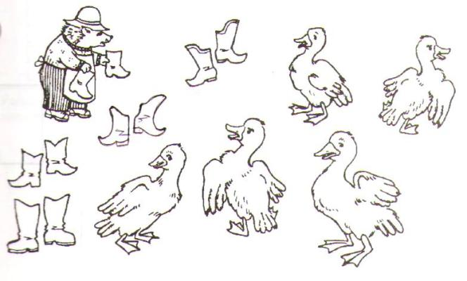

**2.**На ёлке сидели 5 синичек.

К ним прилетели 5 снегирей.

Сколько птиц на ёлке?(5) (ответ детей)…

Молодцы ребята мы с вами с этими заданиями справились и помогли персонажам из сказки Теремок .

Итог. -  Сколько персонажей в сказке «Теремок»? (6). Дети помогли всем персонажам и звери решили остаться у нас в группе, мы в следующий раз покажем сказку «Теремок» малышам.